МИНОБРНАУКИ РОССИИ
Федеральное государственное бюджетное образовательное учреждение
высшего образования
«Приамурский государственный университет имени Шолом-Алейхема»
ФАКУЛЬТЕТ Математики, информационных технологий и техники
КАФЕДРА Информационных систем, математики и правовой информатики
Направление 09.03.02 Информационные системы и технологии

ВКР ДОПУЩЕНА К ЗАЩИТЕ
Заведующий кафедрой
______________________ Р.И. Баженов
«_____»._________________.2020 г.
ВЫПУСКНАЯ КВАЛИФИКАЦИОННАЯ РАБОТА
(бакалаврская работа)
на тему «Разработка проекта информационной системы распределения нагрузки для ПГУ имени Шолом-Алейхема»
Студент 4 курса
А.О. Потылицын
Научный руководитель
к.п.н, доцент Р.И. Баженов

ВКР защищена с оценкой ______________
Технический секретарь ГАК
_____________________ П.А. Козич
102 пт

г. Биробиджан, 2020 год

Оглавление
Введение 3
1 Аналитическая часть 6
1.1 Общие сведения о Приамурском государственном университете имени Шолом-Алейхема 6
1.2 Анализ и описание учебно-методического управления университета 8
1.3 Анализ уровня автоматизации на собственном предприятии 13
2 Проектная часть 15
2.1 Разработка концепции построения информационной модели информационной системы 15
2.2 Разработка структуры базы данных 18
2.3 Разработка веб-ориентированного ресурса 24
3 Расчет экономической эффективности внедрения автоматизированной информационной системы 29
Заключение 34
Библиографический список 35

Введение
Повышение эффективности работы может достигаться за счет автоматизации информационных и бизнес–процессов, в результате чего сокращаются трудовые затраты персонала, достигается значительное повышение скорости обработки информации, повышаются объемы и качество результирующего информационного продукта. Сегодня организации сталкиваются с актуальной проблемой, заключающейся в необходимости снижения издержек и более рациональном расходовании имеющихся в распоряжении средств и ресурсов. Повышение эффективности работы может достигаться за счет автоматизации бизнес процессов и внедрения информационных систем, в результате чего сокращаются требуемые оборотные средства, трудовые затраты персонала и повышается качество предоставляемого продукта. Другими словами, актуальность курсовой работы обусловлена необходимостью повышения эффективности работы организаций и предприятий в части информационных и бизнес-процессов посредством проектирования, разработки и внедрения автоматизированных решений.
Тему управления проектами и расчета экономической эффективности изучали многие авторы, например, Е.В. Басихина в статье «Анализ рынка систем управления проектами и выбор microsoft project для планирования управления проектом риамс "промед"» исследовала IT-рынок систем управления проектами в настоящее время и рассмотрела преимущества Microsoft Project для планирования управления проектом РИАМС «ПроМед» [1]. Е.А. Молебнова в статье «"Корпоративная система управления проектами" как инструмент управления проектами» рассмотрела основные характеристики и особенности такого инструмента управления проектами как «Корпоративная система управления проектами» [2]. Л.С. Чабан в статье «Разработка методики расчета прибыли от внедрения и экономической эффективности асу» рассмотрел методы расчета прибыли и оценки экономической эффективности автоматизированной системы управления предприятием [3]. Т.А. Ткалич в статье «Расчет ожидаемых эффектов внедрения информационной системы» предложила методику «Быстрого экономического обоснования» фирмы Microsoft и метод функционально-стоимостного анализа [4]. В.С. Нехотина в статье «Определение экономического эффекта от внедрения ит-проектов» привела наиболее значимые показатели экономической эффективности ИТ-проектов и привела формулы количественного расчета годового экономического эффекта от их внедрения с учетом разнообразных затрат на реализацию [5]. Д.Ю. Закациоло, И.З. Погорелов в статье «Использование методики tco при оценке экономического эффекта ит-проекта» Рассмотрели особенности затратных методов при оценке эффективности ИТ-проектов. Изложили основные достоинства и недостатки затратных методов [6]. И.К. Скокова, В.Н. Макашова в статье «Оценка эффективности реализации интернет-проекта в сфере образования методом TCO» рассматривается оценка проекта с применением наиболее известным методом TCO [7]. Так же данной темой интересовались, и зарубежные авторы [8-9].
Объектом исследования является управление проектами и внедрение ИТ-проектов.
Предметом исследования является создание проекта с помощью сервиса «Мегаплан» и расчет экономических показателей эффективности внедрения ИТ-проектов.
Цель исследования – разработать проект сервис распределения учебной нагрузки.
Задачи исследования:
- изучить теоретический материал по управлению проектами;
- изучить теоретический материал по расчету экономической эффективности от внедрения ИТ-проектов;
- рассчитать совокупную стоимость владения (ТСО) и чистый приведенный доход (NPV).
Методы исследования:
- изучение научно-технической литературы по теме исследования;
- создание диаграммы Ганта с помощью сервиса «Мегаплан»;
- расчет экономических показателей TCO и NPV в Excel;
- поиск статей и источников в Интернете по теме исследования.
Проект, разработанный в ходе данного исследования, позволит поэтапно разработать будущую информационную систему с минимальными затратами и рисками. Результаты данного исследования помогут в реализации сервиса распределения нагрузки.

1 Аналитическая часть

1.1 Общие сведения о Приамурском государственном университете имени Шолом-Алейхема
Приамурский государственный университет имени Шолом-Алейхема – это современный образовательный комплекс с развитой инфраструктурой, готовящий специалистов, востребованных в разных отраслях экономики и социокультурной сферы региона. По данным «Рейтинга востребованности вузов в РФ-2015», подготовленным проектом «Социальный навигатор» медиагруппы «Россия сегодня» при участии Центра исследования рынка труда, ФГБОУ ВО «ПГУ им. Шолом-Алейхема» занял 33 место в рейтинге востребованности вузов в РФ-2015 среди классических университетов.
Приамурский государственный университет имени Шолом-Алейхема был образован в 1989 году как педагогический институт. В 2005 году в связи с ростом потребностей Еврейской автономной области в высококвалифицированных кадрах в областях экономики, управления, социальной сферы, в технических и инженерных кадрах Биробиджанский государственный институт преобразован в Дальневосточную государственную социально-гуманитарную академию. Приказом Министерства образования и науки Российской Федерации от 23 июня 2011 года №2051 федеральное государственное бюджетное образовательное учреждение высшего профессионального образования «Дальневосточная государственная социально-гуманитарная академия», федеральное государственное образовательное учреждение среднего профессионального образования «Биробиджанский промышленно-гуманитарный колледж» и федеральное государственное образовательное учреждение среднего профессионального образования «Биробиджанский механико-технологический техникум легкой промышленности» реорганизованы в форме присоединения к академии колледжа и техникума в качестве структурных подразделений. Приказом Министерства образования и науки Российской Федерации от 24 ноября 2011 г. № 2746 вуз переименован в федеральное государственное бюджетное образовательное учреждение высшего профессионального образования «Приамурский государственный университет имени Шолом-Алейхема».
Сегодня университет – признанный региональный вуз по подготовке кадров для различных областей образования, науки и социально-экономической сферы, единственный многопрофильный вуз в Еврейской автономной области, осуществляющий многоуровневую подготовку по основным и дополнительным образовательным программам. Университетом реализуются программы высшего образования: программы подготовки научно-педагогических кадров в аспирантуре – 10, программы магистратуры – 16, программа специалитета - 1, программы бакалавриата – 28; среднего профессионального образования: программы подготовки специалистов среднего звена - 10; программы общего образования – программы основного общего образования и среднего общего образования. Вузом также реализуются программы дополнительного образования: программы дополнительного образования детей, дополнительного профессионального образования (повышение квалификации, профессиональная переподготовка). Ежегодно университет осуществляет обучение по различным программам повышения квалификации более 200 человек, переподготовку от 50 до 100 человек.
За годы, прошедшие с момента основания, университетом подготовлено почти 16 тысяч специалистов с высшим образованием; свыше девятисот специалистов со средним профессиональным образованием с 2012 г. Процент занятых выпускников выше 90%.В структуру ВУЗа входят несколько управлений, отделов, центров. Одним из управлений является управление информатизации.
Университет располагает современной учебно-лабораторной базой: десятью учебными и двумя учебно-производственными корпусами; учебно-спортивной базой: шестью спортивными залами, тремя открытыми спортивными площадками; четырьмя благоустроенными общежитиями. Университет систематически пополняет и обновляет лабораторную и материально-техническую базу. Материально-техническое обеспечение позволяет осуществлять образовательный процесс на уровне, соответствующем требованиям федеральных государственных образовательных стандартов.

1.2 Анализ и описание учебно-методического управления университета
Учебно-методическое управление является подразделением университета, обеспечивающим организацию и контроль за проведением учебного процесса в вузе.
Основные задачи учебно-методического управления:
- организация и управление учебно-методической деятельностью университета по реализации основных и дополнительных образовательных программ в соответствии с лицензией на право осуществления образовательной деятельности в сфере профессионального образования;
- организационно-методическое обеспечение и контроль за движением контингента студентов в университете;
- координация работы факультетов по выпуску специалистов;
- организация и контроль за проведением всех видов практик;
- широкое внедрение тестовых технологий в учебный процесс с целью развития внутривузовской системы обеспечения качества подготовки специалистов;
- создание в университете фонда тестовых материалов и технологий.
Основные функции учебно-методического управления:
- Планирование и организация учебного процесса.
- участие в разработке планов работы университета по учебным и учебно-методическим вопросам;
- разработка графиков учебного процесса, календарных планов, подготовка бланочной документации для обеспечения планирования, организации и контроля учебного процесса;
- расчет объема учебной нагрузки профессорско-преподавательского состава кафедр университета. Подготовка материалов к составлению штатного расписания;
- координирование, организация и проведение текущего, аттестационного и итогового тестирования в форме компьютерного тестирования по дисциплинам специальностей университета.
- Контроль за ходом учебного процесса.
- за ходом учебного процесса, организацией и проведением зачетов, экзаменов, производственной и педагогической практик;
- за составлением и выполнением расписания учебных занятий, практик, экзаменов;
- за движением контингента студентов (отчисление, восстановление, оформление академических отпусков, перевод и др.);
- за ходом использования почасового фонда преподавателями;
- за проведением итоговой государственной аттестации и оформлением отчетной документации ГЭК;
- анализ успеваемости и отсева студентов; анализ итоговой государственной аттестации выпускников.
- Контроль за учебно-методической работой кафедр.
- контроль за учебно-методической работой кафедр, проверка готовности кафедр к осуществлению учебного процесса;
- разработка и составление инструктивных материалов, направленных на совершенствование учебного процесса, подготовка проектов приказов и распоряжений по вопросам учебной работы;
- анализ состояния учебно-методической работы кафедр и подготовка материалов к обсуждению на управленческих совещаниях и на заседаниях ученого совета университета;
- обобщение и распространение положительного опыта работы кафедр и факультетов по организации учебного процесса и самостоятельной работы студентов.
- Организационная работа.
- систематическое проведение совещаний с заместителями деканов по учебной работе, документоведами деканатов, техническими секретарями ГЭК по текущим организационным вопросам;
- комплектование составов председателей ГЭК;
- представление составов ГЭК на утверждение ректору;
- разработка и тиражирование бланков учебно-отчетной документации для деканатов и кафедр;
- организация работы по подготовке и проведению лицензирования и государственной аккредитации университета, экспертизы соответствия содержания и качества подготовки выпускников требованиям ГОС по ООП;
- организация своевременного оформления и выдачи дипломов, свидетельств, удостоверений, справок об обучении в образовательной организации и других документов, связанных с обучением и пребыванием в университете;
- ведение учета основных показателей учебно-методической деятельности университета и ее подразделений, отчетности по студенческому контингенту, формирование приказов по учебным вопросам и контингенту студентов.
Структура УМУ:
- отдел организационно-методического обеспечения и сопровождения реализации профессиональных образовательных программ
Начальник отдела Кириченко Наталья Владимировна;
Документовед отдела Усольцева Наталья Александровна;
Документовед отдела Антипова Виктория Андреевна;
- отдел статистики и мониторинга показателей образовательной деятельности
Начальник отдела Ильиных Марина Валентиновна;
- отдел организации практик
Начальник отдела Михайлова Наталья Михайловна;
- центр образовательных коммуникаций и тестирования качества обучения
Заведующий центром Ракитянская Людмила Васильевна.
Управление осуществляет свою деятельность, ориентируясь на Политику в области качества ФГБОУ ВПО «ПГУ им. Шолом-Алейхема», Руководство по качеству ФГБОУ ВПО «ПГУ им. Шолом-Алейхема», стандарты ИСО серии 9000, документированные процедуры системы менеджмента качества (далее «СМК»): СТО-СМК-4.2.01-2012 «Управление документацией и записями», СТО-СМК-4.1.2-02-2015 «Внутренние аудиты», СТО-СМК-8.3.01-2011 «Управление несоответствующей продукцией», СТО-СМК-8.5.01-2011 «Управление корректирующими и предупреждающими действиями», СТО-СМК-ДП-8.2.02-2008 «Балльно-рейтинговая система контроля достижений студентов», СТО-СМК-5.2.01-2010 «Управление претензиями», СТО-СМК-7.5.01-2011 «Образовательная деятельность: организационно-методическая деятельность», СТО-СМК-8.2.02-2011 «Взаимопосещение учебных занятий профессорско-преподавательским составом», СТО-СМК-3.2.1-03-2014 «Требования к содержанию и оформлению положений о структурных подразделениях», СТО-СМК-5.5.01-2012 «Планирование деятельности в ФГБОУ ВПО “ПГУ им. Шолом-Алейхема”», СТО-СМК-3.2.1-02-2014 «Требования к составлению внутренней отчетной документации о деятельности факультетов и кафедр ФГБОУ ВО “ПГУ им. Шолом-Алейхема”» и др.
Отдел статистики осуществляет следующие процессы:
- Планирование учебного процесса в университете:
подготовка проектов приказов по студенческому контингенту, норм времени для расчета объема учебной нагрузки ППС, приказов о закреплении учебных дисциплин и видов практик за кафедрами и ПЦК;
расчет объема учебной нагрузки ППС университета.
- Контроль за ходом учебного процесса в университете:
контроль за движением контингента студентов (отчисление, восстановление, оформление академических отпусков, перевод и др.);
анализ успеваемости и отсева студентов;
составление отчетности по итогам государственной аттестации студентов;
учет исполнения и контроль за ходом использования почасового фонда ППС университета.
- Организационная работа:
организация работы по подготовке отчета по формам ВО-1, СПО-1, 1-НК ежегодного модуля сбора данных, мониторинга деятельности университета;
подготовка и отправка статистических сведений по запросам органов государственного управления;
подготовка к проведению мероприятий университета учебного и учебно-методического характера.

1.3 Анализ уровня автоматизации на собственном предприятии
На данный момент в Приамурском государственном университете используется локальная программа для распределения рабочей нагрузки между преподавателями. На рисунке 1 представлено главное окно данной программы. В данном окне есть 3 кнопки, первая отвечает за распределение нагрузки по дисциплинам, вторая за распределение нагрузки по преподавателям, третья это просмотр нагрузки кафедры.

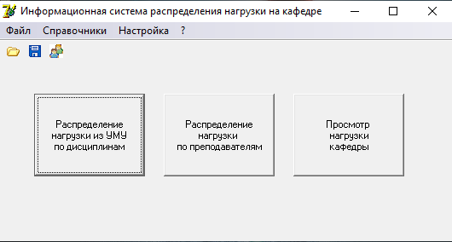
Рис.1. Главное окно программы

На рисунке 2 представлено окно распределения нагрузки из УМУ по дисциплинам. В данном окне сверху представлен список нагрузок из УМУ. Ниже располагается меню для назначения нагрузок преподавателям.

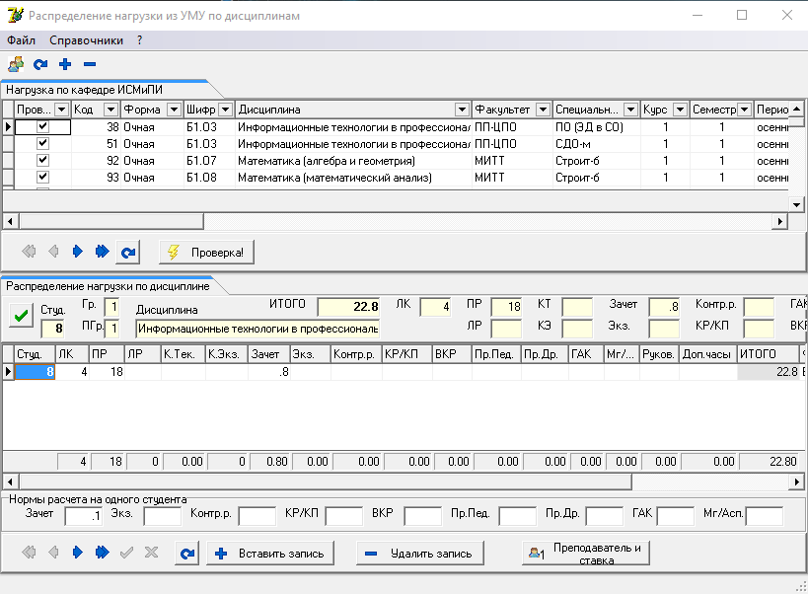
Рис.2. Распределение нагрузки по дисциплинам

На рисунке 3 окно программы с распределением нагрузки по преподавателям. В этом окне можно назначить ставку преподавателям, опираясь на расчетную ставку.

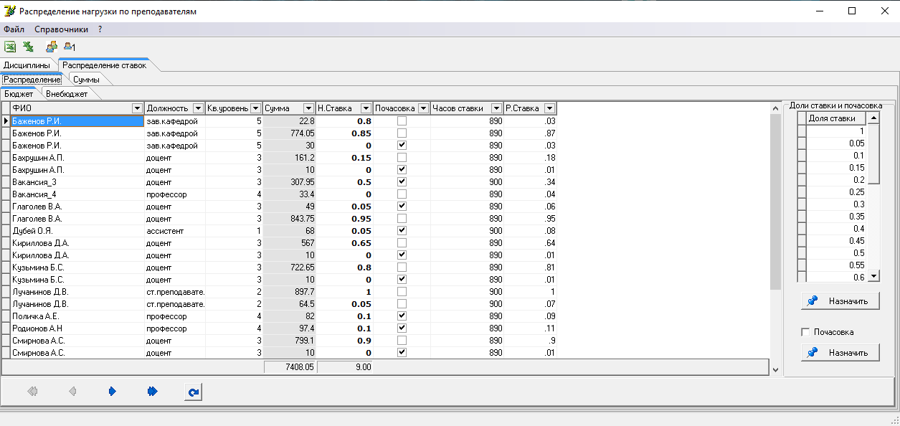
Рис.3. Распределение нагрузки по преподавателям

На рисунке 4 вкладка со списком дисциплин, а также отображается распределенная нагрузка по ним.
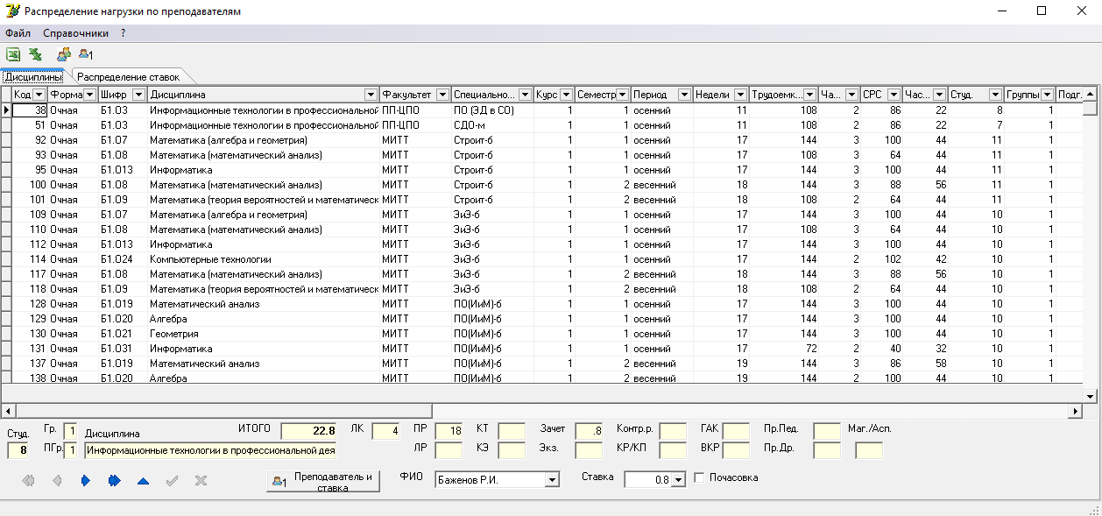
Рис.4. Список дисциплин

Эта программа написана на языке программирования Pascal, так как этот язык является устаревшим, практически невозможно найти специалиста, который бы мог вносить правки в данную программу. Помимо этого, большим минусом является локальность базы данных, т.е. у каждого заведующего кафедрой отдельная программа с отдельной базой данных. Это также мешает разделению обязанностей в распределении нагрузки по преподавателям.

2 Проектная часть

2.1 Разработка концепции построения информационной модели информационной системы
После анализа организации и существующих сервисов распределения учебной нагрузки
Администратор имеет следующие права:
- Текущий расчет нагрузки
- Отчеты
- Управление доступом зав. кафедрами
- Архив расчетов нагрузки
- Загрузить расчет нагрузки
- Управление пользователями
Заведующий кафедрой имеет следующие права:
- Текущее распределение
- распределение дисциплин между преподавателями
- распределение части ставки между преподавателями
- управление доступом преподавателям к распределению нагрузки
- Отчеты
- штатное расписание
- ответы факультетам
- карточки учебных поручений
- Преподаватели
- добавление, удаление, редактирование преподавателей
- управление доступом к информации
- Архив распределений
Преподаватель имеет следующие права:
- Текущее распределение
- Отчеты
- карточки учебных поручений
Администратор имеет право делать все то же самое, что и зав. кафедры и пользователь.
Зав. кафедры имеет право делать все то же самое, что и пользователь.
Предполагаемая схема возможных действий в системе приведена на рисунке 1.
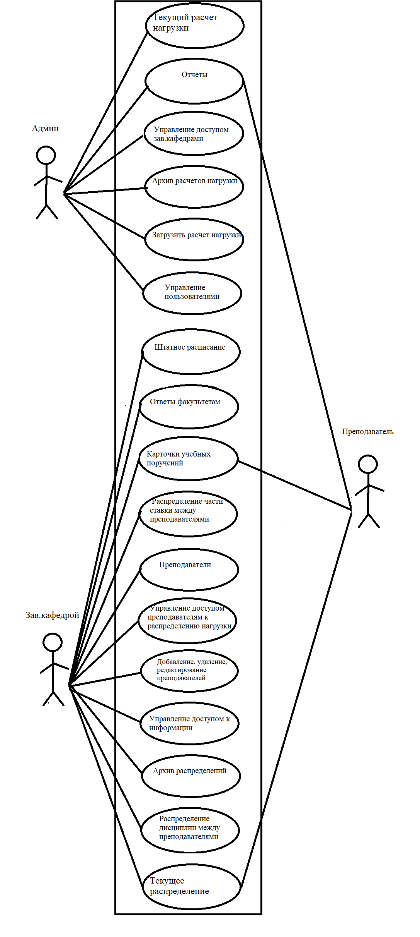
Рис 1. Диаграмма вариантов использования UML

2.2 Разработка структуры базы данных

База данных разрабатываемого веб-сервиса служит для регистрации пользователей и хранения информации о дисциплинах, преподавателях. Также для упрощения работы с дисциплинами хранится информация о факультетах, формах обучения, специальностях, потоках и кафедрах.
Схема структуры базы данных (Рис.1) создана в бесплатном программном средстве mysql workbench. Были выявлены различные сущности модели и определены связи между ними.
С помощью этого же программного средства можно сформировать физическую модель базы данных. Атрибутам были присвоены определенные типы данных, а также проведены связи между таблицами.
Таблица users хранит в себе информацию о всех пользователях системы. Данная таблица хранит в себе значения id пользователя, логина пользователя, пароля, статус пользователя (обычный или администартор). Также хранится информация по дате регистрации и последней авторизации. Данная таблица содержит и информацию о подтверждении почты пользователем.
Таблица dolzhnost содержит названия всех должностей у преподавателей.
Таблица prepods содержит информацию о преподавателе. Поля хранят такую информацию, как фамилия, имя, отчество, квалификационный уровень преподавателя, нормативная ставка, работает преподаватель по почасовке или нет. Также есть информация о количестве часов в полной ставке преподавателя. Данная таблица связана с таблицей пользователей один к одному (1:1), с таблицей должностей многое к одному (n:1).
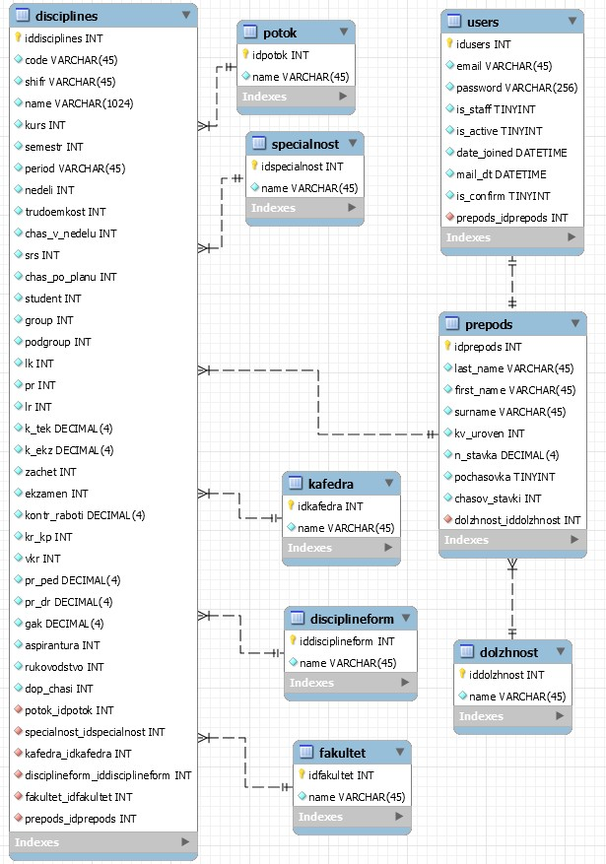
Рис 2-схема данных СУБД

Таблицы potok, specialnost, kafedra, fakultet, disciplineform содержат названия потоков, специальностей, кафедр, факультетов, форм обучения соответственно. Данные таблицы нужны для удобного расширения списка имен при необходимости. Также упрощают работу администратору.
Наибольшая таблица disciplines содержит всю информацию о дисциплинах, а именно: код дисциплины, шифр, название, курс, семестр, период, кол-во недель, трудоемкость, кол-во часов в неделю, СРС, часов по плану, кол-во студентов, групп, подгрупп, часов для лекций, практик, лабараторных работ, часов на зачет, экзамен, контрольные работы, ВКР, ГАК, аспирантуру, руководство. Данная таблица связана с таблицами potok, specialnost, kafedra, fakultet, disciplineform, prepods связью многое к одному.
Таблица 1 – Описание атрибутов таблицы «users»
№ | Наименование поля таблицы | Назначение | Тип поля | Свойство поля
1 | id | Первичный ключ | Счётчик | Ключевое поле  Размер поля: 7
2 | email | Email | Текстовый
3 | password | Пароль | Текстовый | Размер поля: 45
4 | is_confirmed | Статус подтверждения почты | Целочисленный | Размер поля: 7
5 | Is_superuser | Тип пользователя | Целочисленный | Размер поля: 7
6 | Last_login | Дата последней авторизации | Дата и время | Размер поля: 45
7 | Date_joined | Дата регистрации | Дата и время | Размер поля: 45

Таблица 2 – Описание атрибутов таблицы «dolzhnost»
№ | Наименование поля таблицы | Назначение | Тип поля | Свойство поля
1 | id | Первичный ключ | Счётчик | Ключевое поле  Размер поля: 7
2 | name | Название | Текстовый | Размер поля: 45

Таблица 3 – Описание атрибутов таблицы «prepods»
№ | Наименование поля таблицы | Назначение | Тип поля | Свойство поля
1 | id | Первичный ключ | Счётчик | Ключевое поле  Размер поля: 7
2 | Last_name | Фамилия | Текстовый | Размер поля: 45
3 | First_name | Имя | Текстовый | Размер поля: 45
4 | surname | Отчество | Текстовый | Размер поля: 45
5 | Kv_uroven | Кв. уровень | Целочисленный | Размер поля: 7
6 | N_stavka | Н. Ставка | Дробный | Размер поля: 4
7 | pochasovka | Почасовка | Логический | Размер поля: 1
8 | Chasov_stavki | Часов ставки | Целочисленный | Размер поля: 7

Таблица 4 – Описание атрибутов таблицы «potok»
№ | Наименование поля таблицы | Назначение | Тип поля | Свойство поля
1 | id | Первичный ключ | Счётчик | Ключевое поле  Размер поля: 7
2 | name | Название | Текстовый | Размер поля: 45

Таблица 5 – Описание атрибутов таблицы «specialnost»
№ | Наименование поля таблицы | Назначение | Тип поля | Свойство поля
1 | id | Первичный ключ | Счётчик | Ключевое поле  Размер поля: 7
2 | name | Название | Текстовый | Размер поля: 45

Таблица 6 – Описание атрибутов таблицы «kafedra»
№ | Наименование поля таблицы | Назначение | Тип поля | Свойство поля
1 | id | Первичный ключ | Счётчик | Ключевое поле  Размер поля: 7
2 | name | Название | Текстовый | Размер поля: 45

Таблица 7 – Описание атрибутов таблицы «disciplineform»
№ | Наименование поля таблицы | Назначение | Тип поля | Свойство поля
1 | id | Первичный ключ | Счётчик | Ключевое поле  Размер поля: 7
2 | name | Название | Текстовый | Размер поля: 45

Таблица 8 – Описание атрибутов таблицы «fakultet»
№ | Наименование поля таблицы | Назначение | Тип поля | Свойство поля
1 | id | Первичный ключ | Счётчик | Ключевое поле  Размер поля: 7
2 | name | Название | Текстовый | Размер поля: 45

Таблица 9 – Описание атрибутов таблицы «disciplines»
№ | Наименование поля таблицы | Назначение | Тип поля | Свойство поля
1 | id | Первичный ключ | Счётчик | Ключевое поле  Размер поля: 7
2 | code | Код | Текстовый | Размер поля: 45
3 | shifr | Шифр | Текстовый | Размер поля: 45
4 | name | Название | Текстовый | Размер поля: 45
5 | kurs | Курс | Целочисленный | Размер поля: 7
6 | semestr | Семестр | Дробный | Размер поля: 4
7 | period | Период | Текстовый | Размер поля: 45
8 | nedeli | Недели | Целочисленный | Размер поля: 7
9 | trudoemkost | Трудоемкость | Целочисленный | Размер поля: 7
10 | Chas_v_nedelu | Часов в неделю | Целочисленный | Размер поля: 7
11 | srs | СРС | Целочисленный | Размер поля: 7
12 | Chas_po_planu | Часов по плану | Целочисленный | Размер поля: 7
13 | student | Студентов | Целочисленный | Размер поля: 7
14 | group | Групп | Целочисленный | Размер поля: 7
15 | podgroup | Подгрупп | Целочисленный | Размер поля: 7
16 | Lk | Часов лекций | Целочисленный | Размер поля: 7
17 | pr | Часов практики | Целочисленный | Размер поля: 7
18 | Lr | Часов лаб. работ | Целочисленный | Размер поля: 7
19 | K_tek | К. Тек. | Дробный | Размер поля: 4
20 | K_ekz | К.Экзамена | Дробный | Размер поля: 4
21 | Zachet | Часов на зачет | Целочисленный | Размер поля: 7
22 | Ekzamen | Часов на экзамен | Целочисленный | Размер поля: 7
23 | Kontr_raboti | Часов на контр. раб. | Дробный | Размер поля: 4
24 | Kr_kp | КР\КП | Целочисленный | Размер поля: 7
25 | vkr | ВКР | Целочисленный | Размер поля: 7
26 | Pr_ped | Пр. педагогическая | Дробный | Размер поля: 4
27 | Pr_dr | Пр. другая | Дробный | Размер поля: 4
28 | Gak | ГАК | Дробный | Размер поля: 4
29 | Aspirantura | Аспирантура | Целочисленный | Размер поля: 7
30 | Rukovodstvo | Руководство | Целочисленный | Размер поля: 7
31 | Dop_chasi | Доп. часы | Целочисленный | Размер поля: 7

2.3 Разработка веб-ориентированного ресурса
Интерфейс веб-сервиса выполнен в минималистичном стиле. В верхнем меню сайта стандартно расположен логотип, клик по которому переводит на главную страницу. Также есть кнопки для входа на сайт и регистрации. На кнопках приятная анимация.
На главной странице отображено название и краткое описание сайта, а также продублированы кнопки входа и регистрации, если пользователь не авторизован (Рис.2). Если пользователь является администратором будут кнопки «Дисциплины» и «Преподаватели» (Рис.3), если пользователь является преподавателем, то будет только кнопка «Дисциплины».

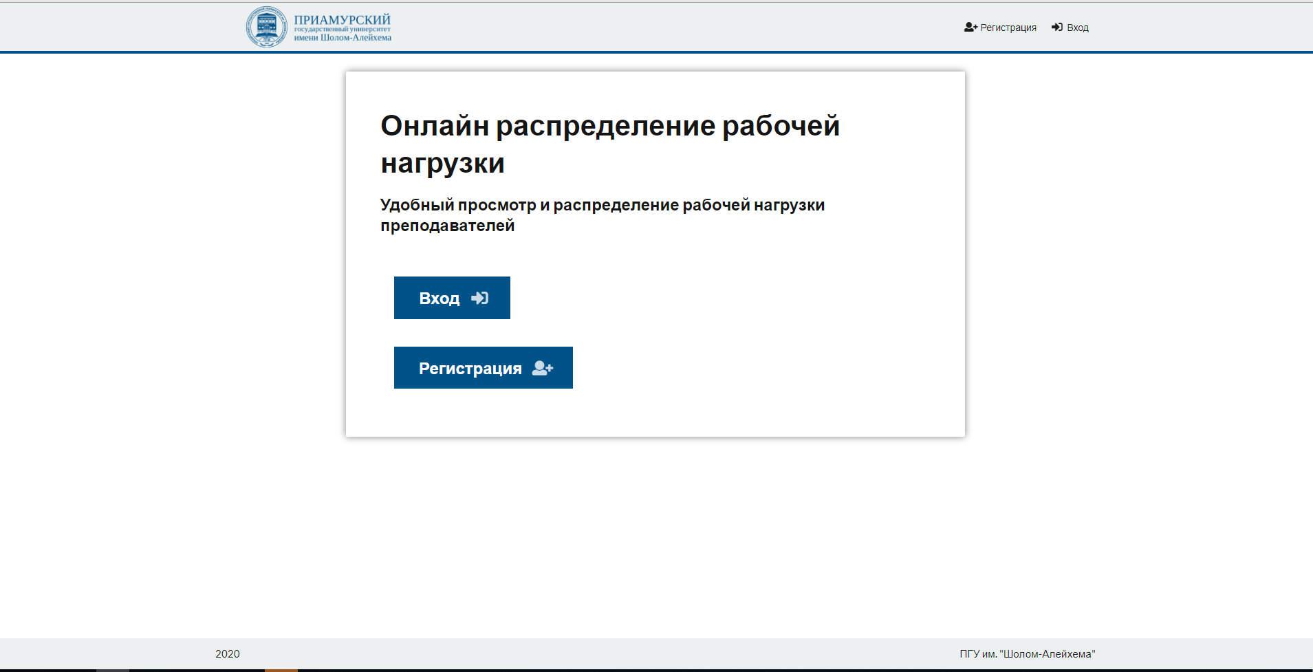
Рис 3 - Начальная страница
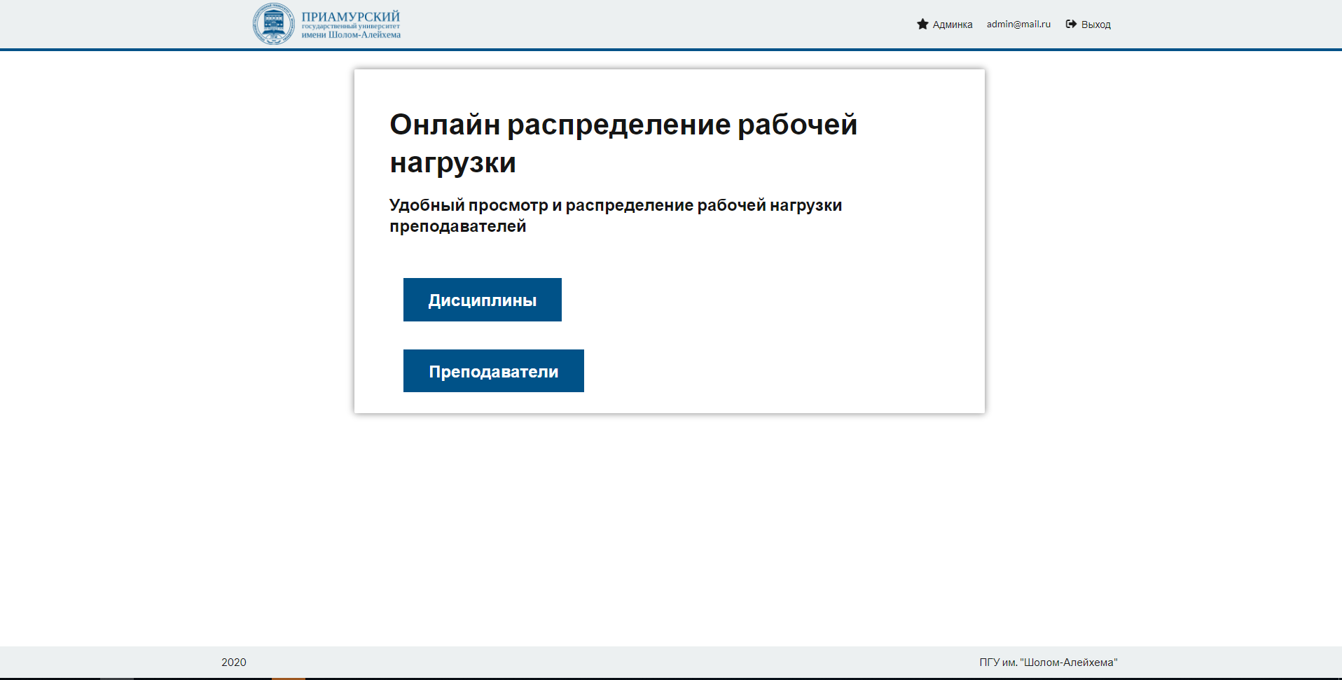
Рис 4 - Начальная страница (админисиратор)

Также на сайте есть страница регистрации (Рис.5) и авторизации (Рис.6).

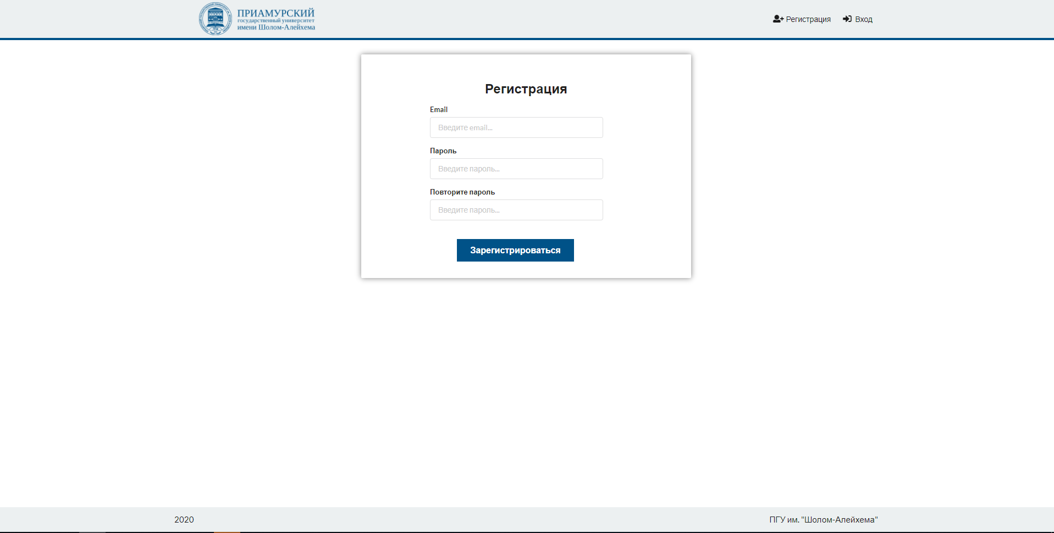
Рис 5 - Регистрация
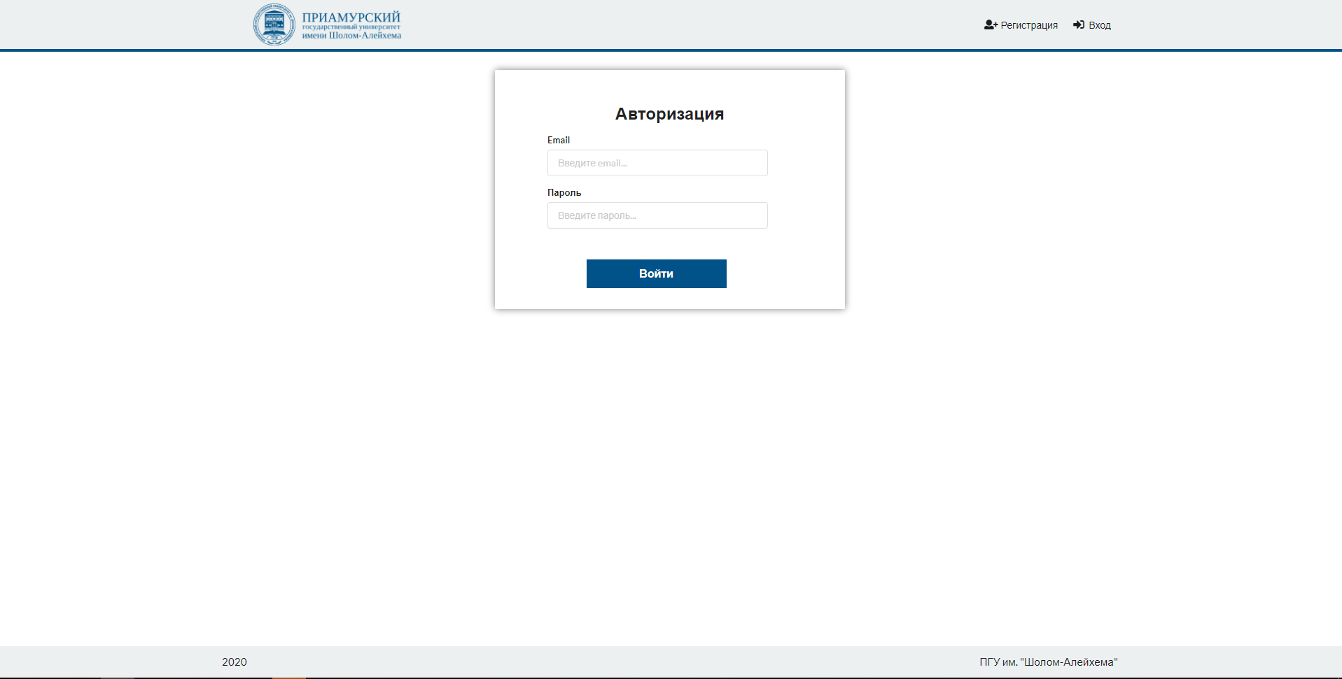
Рис 6 - Авторизация

На странице дисциплин отображается их список (Рис.7). Можно заменить список дисциплин, залив файл расширения «xls», в котором будут указаны дисциплины в определенном формате. Есть возможность скачать список дисциплин excel файлом. А также можно скачать шаблон списка.

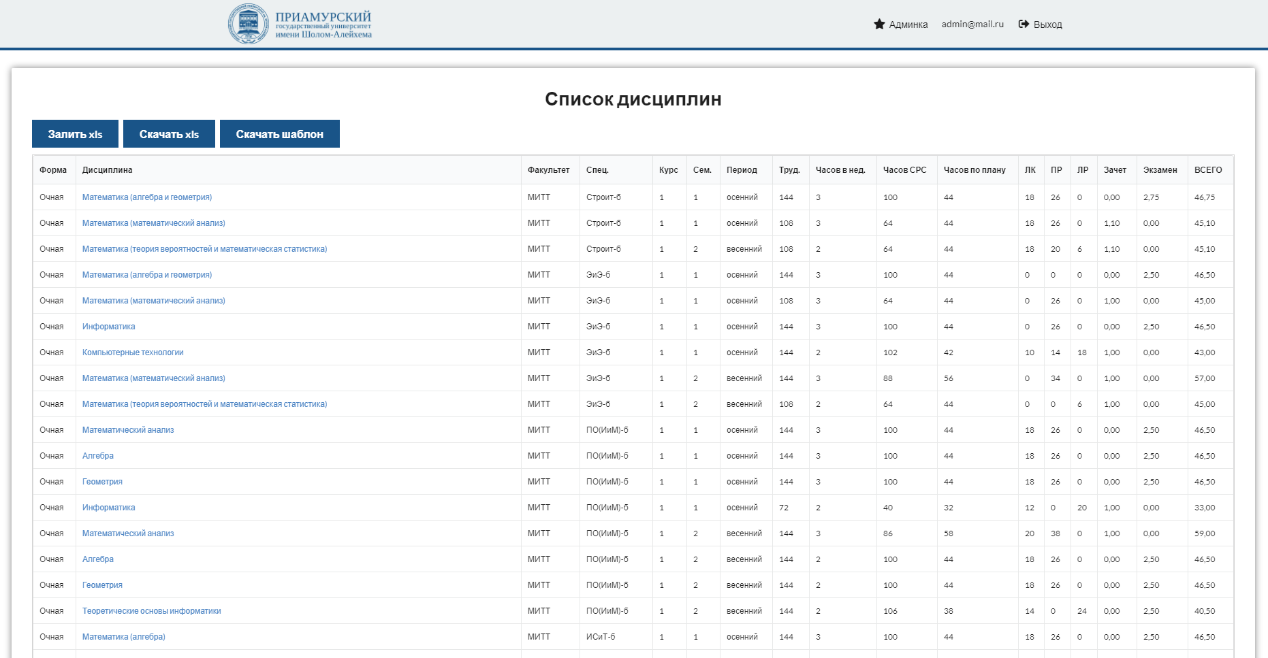
Рис.7 – Список дисциплин

На рисунке 8 представлен список преподавателей, также есть кнопка для удобного и быстрого добавления преподавателя.

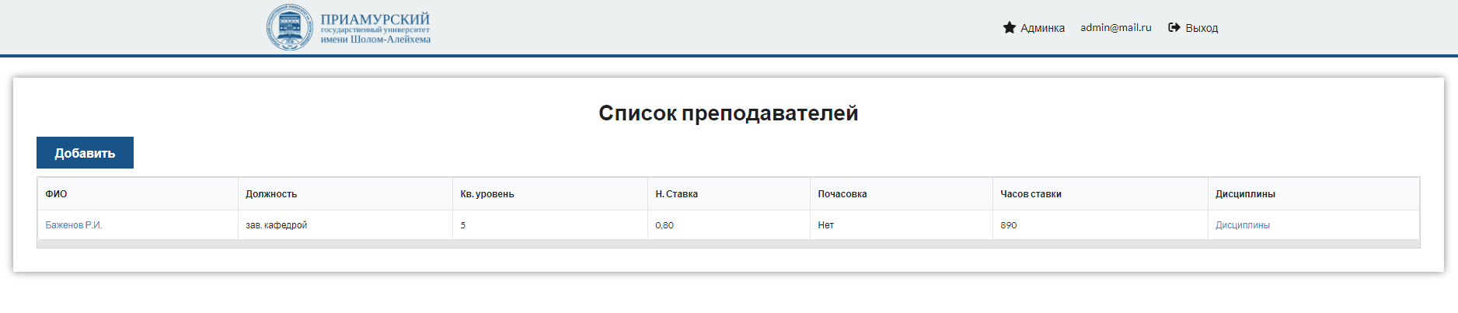
Рис.8 – Список преподавателей

Также для удобного назначения дисциплин была сделана страница списка дисциплин для преподавателя (Рис.9). На этой странице кратко представлена информация о преподавателе. В списке дисциплин можно поставить галочки на необходимые и сохранить. Для удобства реализован поиск. Есть возможность скачать список дисциплин для преподавателя, определенным образом отфармотрованные в файле excel.

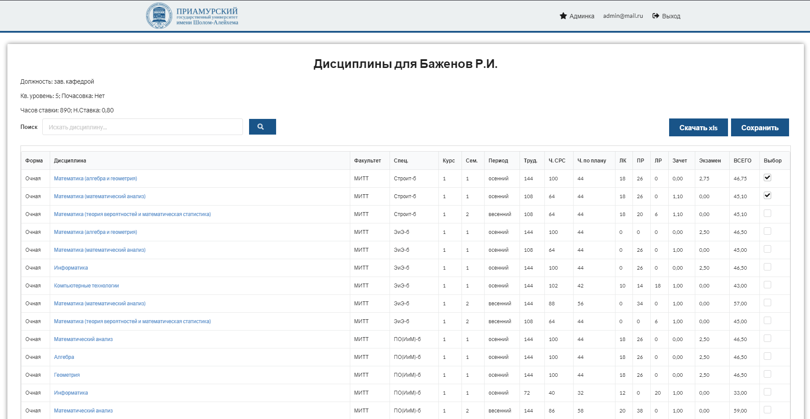
Рис.9 – Список дисциплин для преподавателя

3 Расчет экономической эффективности внедрения автоматизированной информационной системы

Информационная система «распределения нагрузки» представляет из себя сервис, предназначенный для автоматизирования процесса составления учебной нагрузки. В системе будет присутствовать модуль для регистрации пользователей. Помимо этого, будут внедрены справочник с информацией о учебных предметах и часы нагрузки, названием предмета, который ведет тот или иной преподаватель. Регистрация нужна всем преподавателям, которым хотели бы узнать информацию о своей учебной нагрузке.
Был разработан план проекта, состоящий из 18 пунктов:
- Исследовать предметную область.
- Изучить все необходимые материалы по Python и Django.
- Изучить все необходимые материалы по JavaScript
- Создать инфологическую модель.
- Создать функциональную модель.
- Построить диаграммы вариантов использования и последовательности деятельности.
- Создать логическую и физическую модели.
- Разработать для пользователей, а так же внешний вид сайта
- Разработать систему для регистрации пользователей и «личный кабинет»
- Разработать страницу «План учебной нагрузки»
- Протестировать работу сайта.
- Исправить ошибки и доработать все составляющие системы.
- Разработать руководство пользователя.
- Приобрести доменное имя и сервер.
- Протестировать соединение с сервером.
- Установить сайт на сервер.
- Произвести оптимизацию сайта.
- Ввести систему в эксплуатацию.
Потом по этому плану был создан проект с помощью сервиса «Мегаплан». Из-за того ,что в проекте задействован один человек, то он будет выполнять все задачи последовательно друг за другом, что и покажет диаграмма Ганта. После запуска сервиса «Мегаплан» необходимо добавить человека и название проекта. Далее в таблицу, вводим последовательно все задачи и время их выполнения. Будет это выглядеть вот так (рис. 1).
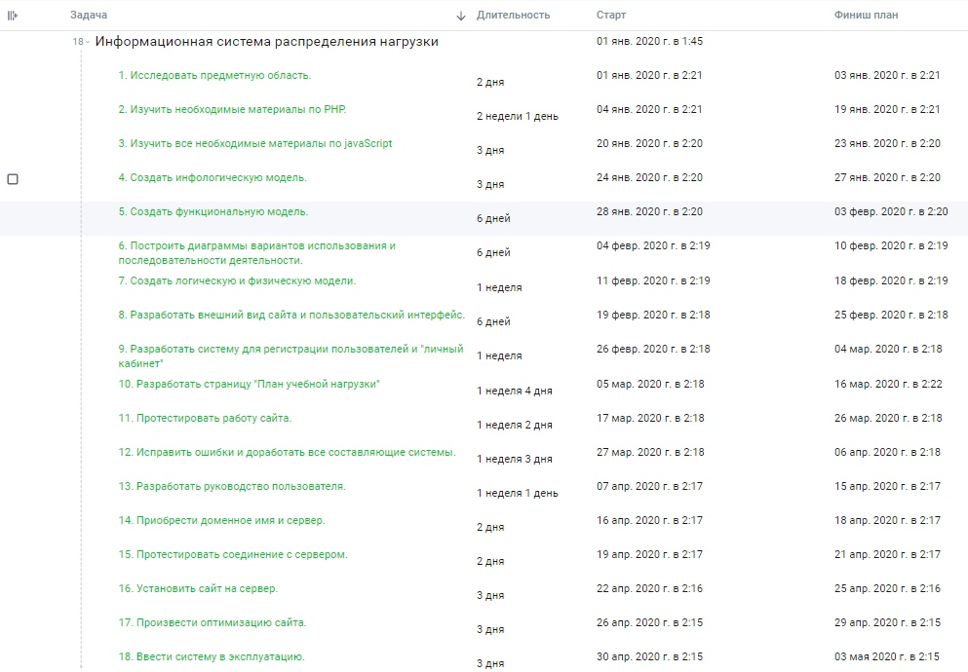
Рисунок 1. Таблица с планом проекта.

Потом строится диаграмма Ганта (рис. 2).
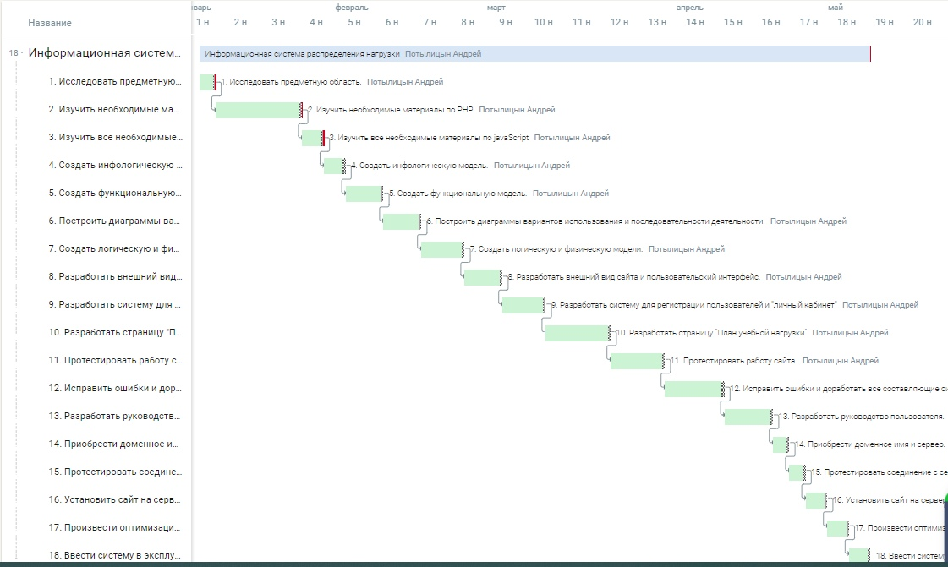
Рисунок 2. Готовый вариант диаграммы Ганта.
Следующим этапом будет расчет показателей эффективности TCO и NPV. Для начала посчитаем сумму капитальных расходов по формуле:
К = Кпр + Ктс + Клс + Кпо + Кио + Коб + Коэ
В процессе разработки информационной системы будет использоваться бесплатный PHP – Фреймворк «Yii2»,а так же фрагменты языка Javascript. К затратам на проектирование информационной системы (Кпр) за все время разработки вошла заработная плата программиста низкого уровня в размере 20000 рублей в месяц [10]. Данная работа занимает 25 рабочих дней в месяц по 8 часов. Опираясь на эти данные можно посчитать сколько стоит один час программиста – 20000 / (25 * 8) = 100 руб. Чтобы реализовать весь проект понадобится, предположительно, 92 рабочих дня по 5 часов работы в день. Отсюда выходит, что зарплата программиста на реализацию всего проекта составляет 92 * 5 * 100 = 46000 руб. Также нужно учитывать отчисления в социальные фонды из зарплаты, которые составляют 30,2%. Поэтому из этого выходит, что из зарплаты программиста 13892 руб. уходит в социальные фонды. Следовательно, 46000 + 13892 = 59892 руб. Стоимость персонального компьютера (ПК) – 34 710руб. [11], стоимость Wi-Fi роутера – 1290 руб. [12], эти затраты идут на технические средства (Ктс) и не учитываются для данной цели, так как ПК и Wi-Fi роутер были куплены ранее.
Из этого получается, что сумма капитальных расходов равна: 59892
Далее необходимо провести расчет суммы эксплуатационных расходов по формуле: С = Сзп + Сао + Сто + Слс + Сни + Спроч
Оборудование со временем изнашивается, поэтому в проект необходимо включить амортизационные отчисления (Сао). Максимальный срок службы пк до его «морального устаревания» составляет примерно 5 лет, тогда чтобы рассчитать амортизацию за один день необходимо 34 710/ (5 * 365) = 19,019 руб. Реализация самого проекта будет длиться 92 дня, соответственно амортизация ПК составит 92 * 19,019 = 1749,74руб. Эксплуатация Wi-Fi роутера ,так же до его «морального устаревания» в среднем составляет 3 года. Таким же образом амортизация Wi-Fi роутера составит – (1290 / (3 * 365)) * 92 = 108,4 руб. Общая амортизация вместе взятого ПК и Wi-Fi роутера составит 1858,14 рублей. Помимо этого, необходимы затраты на использование сети Интернет (Слс). Стоимость за месяц использования Wi-Fi роутера на высокой скорости составляет 500 рублей [13]. Разработка проекта будет равна 4 месяца, поэтому затраты на использование Интернета составляют – 4 * 500 = 2000 руб. Также необходимы прочие затраты (Спроч) на электроэнергию и на приобретение хостинга и домена за год. 1 кВт/ч в среднем стоит 3,91 руб. [14]. ПК средней мощности потребляет примерно 400 Вт в час, соответственно будет известно потребление электроэнергии за все время выполнения проекта – 400 * 4 * 92 = 147,2 кВт. Стоимость электроэнергии выйдет порядка – 147,2 * 3,91 = 575,55руб. Осталось посчитать стоимость хостинга и домена за год. Сервис на котором предоставляется хостинг, дает возможность получить бесплатно один домен, если приобрести хостинг на целый год. В месяц стоит хостинг 500 руб., поэтому за год хостинг вместе с бесплатным доменом будет составлять 10000 руб. [15].
В итоге получается: С = 1858,14 + 2000 + 575,55+ 10000 =14433,69 руб. Совокупная стоимость владения TCO высчитывается по следующей формуле: TCO = K + C,
В итоге получается: ТСО =59892 + 14433,69 =61325,69 руб. Для того, чтобы узнать окупается или нет данный проект, необходимо произвести расчеты чистого приведенного дохода (NPV). Расчеты проводятся по данной формуле: 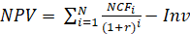
Где NCFi – чистый денежный поток для i-го периода; Inv – начальные инвестиции; r – ставка дисконтирования. Ставку дисконтирования r можно взять за 20%, тем самым означает, что риск высок. Cервис распределения нагрузки позволяет значительно сократить затраты времени на распределение нагрузки преподавателями. Таким образом из-за сокращения затрачиваемых часов на распределение, а также распространение между преподавателями рабочей нагрузки можно снизить оплату, за данный вид работы.
На данный момент затрачивается 16 часов рабочего времени на распределение рабочей нагрузки. Эта работа оплачивается раз в год в размере 16000р. Благодаря внедрению разрабатываемого сервиса количество затрачиваемых часов на каждого заведующего кафедрой сократится до 8. Следовательно можно сократить оплату данного вида деятельности до 8000р. Всего в организации 15 заведующих кафедрой.
С помощью этих данных можно посчитать предположительную косвенную прибыль сайта от сокращения заработной платы за один год: (16000-8000)*15 = 120000 руб. Следует еще учитывать эксплуатационные расходы при работе с сайтом за 1 год (С). На работу с сайтом администратор тратит 8 часов в месяц, поэтому следует взять стоимость часа и умножить количество часов за 1 год – 200 * 8 * 12 = 19200 руб. Также нужно учесть отчисления в социальные фонды в размере 30,2%, поэтому 9600 * 30,2% = 5760 руб. Приобретение хостинга на год с бесплатным доменом – 3000 руб. В среднем эксплуатация офисного компьютера за 40000 руб. составляет 5 лет. Для того, чтобы рассчитать его амортизацию за один год, нужно - 40000 / 5 = 8000 руб.
Из всех вышеперечисленных данных можно произвести расчет эксплуатационных расходов при работе с сайтом за 1 год: С = 19200 + 5760 + 3000 + 8000 = 35960 руб. Требуется посчитать уже приведенную стоимость за каждый год и просуммировать полученные значения. Проведя все расчеты можно получить чистый приведенный доход за 3 года ведения сайта.
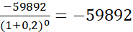
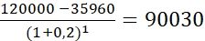
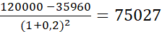
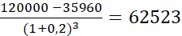

Расчет NPV представлен на рис. 6
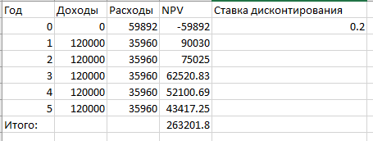
Рисунок 6 – расчет NPV
Опираясь на показатели приведенной стоимости, можно сделать вывод, что сайт можно считать рентабельным, так как даже на 5ый год эксплуатации сайт остается прибыльным.

Заключение

Библиографический список
- Django URL: https://www.djangoproject.com (дата обращения: 18.05.2020).
- Django // Википедия URL: https://ru.wikipedia.org/wiki/Django (дата обращения: 18.05.2020).
- Java URL: https://java.com/ru/ (дата обращения 22.05.2020)
- JavaScript // Википедия URL: https://ru.wikipedia.org/wiki/JavaScript (дата обращения 22.05.2020)
- jQuery URL: https://jquery.com/ (дата обращения: 18.05.2020).
- Semantic UI: https://semantic-ui.com/ (дата обращения: 18.05.2020).
- MySQL URL: https://www.mysql.com (дата обращения 22.05.2020)
- PostgreSQL URL: https://www.postgresql.org (дата обращения: 18.05.2020).
- Python – краткий обзор языка и его назначения // Tech URL: https://techrocks.ru/2019/01/21/about-python-briefly/ (дата обращения: 18.05.2020).
- SQLite vs MySQLvs PostgreSQL: сравнение систем управления базами данных // Devacademy URL: http://devacademy.ru/posts/sqlite-vs-mysql-vs-postgresql/ (дата обращения: 18.05.2020).

